LAPORAN
PRAKTIKUM DASAR PEMROGRAMAN
JOBSHEET 3
Operator, Sequence, Flowchart dan Pseudocode



Nama Lengkap | : | Arya Maulana
NIM. | : | 264107020194
Program Studi | : | Sarjana Terapan Teknik Informatika
Kelas / Absen | : | TI – 1B / 06

JURUSAN TEKNOLOGI INFORMASI
POLITEKNIK NEGERI MALANG
2026

Percobaan 1: Penggunaan Operator
- Tahapan Percobaan yang Dilakukan
- Membuka teks editor (Visual Studio Code).
- Membuat file baru dan menyimpannya dengan nama ContohOperator06.java.
- Menuliskan struktur dasar bahasa Java yang berisi fungsi main().
- Menuliskan kode program yang berisi penggunaan operator increment postfix dan prefix, operator relasional dan logika, operator bitwise XOR, dan operator compound assignment, kemudian mencetak hasilnya menggunakan System.out.println.
- Menjalankan kode program yang telah dibuat dan mengamati hasilnya.

- Kode Program
public class ContohOperator06 {
public static void main(String[] args) {
int x = 10;
System.out.println("x++=" + x++);
System.out.println("Setelah evaluasi, x = " + x);
x = 10;
System.out.println("++x=" + ++x);
System.out.println("Setelah evaluasi, x = " + x);
int y = 12;
System.out.println(x > y || y == x && y <= x);
int z = x ^ y;
System.out.println("Hasil x y adalah " + z);
z = 2;
System.out.println("Hasil akhir " + z);
}
}

- Bukti Running / Output
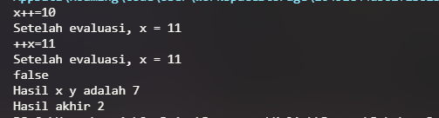

- Pertanyaan
- Jelaskan menurut pendapat Anda perbedaan antara x++ dan ++x ?!
Jawab: x++ mencetak nilai lama dulu baru menambahkannya, sedangkan ++x menambahkan nilainya dulu baru mencetak nilai yang sudah baru.
- Berapa hasil dari int z = x ^ y; , silakan dilakukan perhitungan secara manual!!
Jawab: x = 11, y = 12. Ubah ke biner. x = 1011, y = 1100, XOR = 0111, Z = 7

Percobaan 2
STUDI KASUS
Polinema mempunyai sebuah lapangan sepak bola berbentuk persegi panjang, buatlah flowchart, pseudocode untuk menghitung luas lapangan tersebut!
- Tahapan Percobaan yang Dilakukan
- Identifikasi input, output, proses. (Input: panjang, lebar, Output: luas, Proses: input panjang, lebar, luas = Panjang x lebar, Output luas)
- Identifikasi variable dan jenis data yang digunakan (Panjang, lebar, luas = int)
- Implementasi ke Flowchart dan Pseudocode

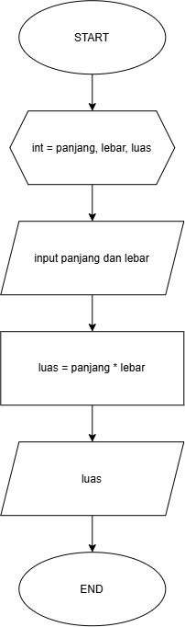 | PROGRAM  MenghitungLuasPersegiPanjng
DEKLARASI
Panjang, lebar, luas = int
ALGORITMA
Input panjang
Input lebar
luas ← panjang * lebar
Output (luas)

- Implementasi ke kode program.
- Membuat file baru dan menyimpannya dengan nama MenghitungLuasPersegiPanjang06.
- Menuliskan struktur dasar bahasa Java yang berisi fungsi main().
- Tambahkan library Scanner.
- Buat deklarasi Scanner di dalam fungsi main().
- Buat variable: int panjang, lebar, luas.
- Tuliskan perintah untuk menginputkan Panjang dan lebar
- Tuliskan perintah untuk menghitung luas persegi
- Tampilkan isi variabel luas
- Lakukan kompilasi dan jalankan program.

- Kode Program
import java.util.Scanner;

public class MenghitungLuasPersegiPanjang06 {
public static void main(String[] args) {
Scanner input = new Scanner(System.in);

int lebar, panjang, luas;

System.out.print("Masukkan panjang: ");
panjang = input.nextInt();
System.out.print("Masukkan lebar: ");
lebar = input.nextInt();

luas = lebar * lebar;

System.out.println("Luas persegi panjang adalah: " + luas);

}
}

- Bukti Running / Output
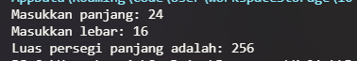
- Pertanyaan
- Jelaskan mengapa harus melakukan deklarasi Scanner di praktikum percobaan 2 diatas?
Jawab: Deklarasi Scanner diperlukan supaya program bisa menerima input dari user.

- Jelaskan apa kegunaan potongan program dibawah ini!
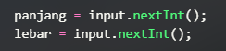
Jawab: Digunakan untuk membaca input angka bulat (Int) dari user lewat keyboard menggunakan objek Scanner bernama input, lalu menyimpannya ke variabel panjang dan lebar.

Percobaan 3
STUDI KASUS
Ibu Lani berbelanja di sebuah toko dan membeli pakaian seharga Rp. xxx. Toko tersebut memberikan diskon 15% untuk setiap pembelian.
A. Tahapan Percobaan yang Dilakukan
- Menentukan input, output, dan proses
- Input: harga
- Output: potongan, jml_bayar
- Data Lain: diskon=0.15
- Proses:
- input harga
- potongan = diskon * harga
- jml_bayar = harga – potongan
- Output potongan, jml_bayar
- Mengidentifikasi variable dan tipe data
- harga int
- potongan, jml_bayar double
- diskon = 0.15 double

- Implementasi ke Flowchart dan Pseudocode.
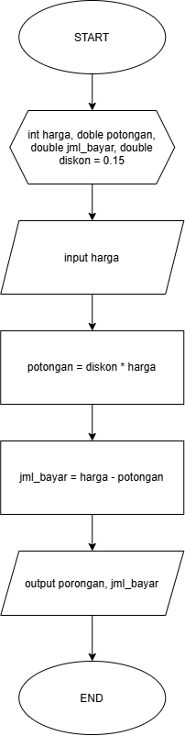 | PROGRAM  MenghitungTotalBayar
DEKLARASI
harga:int
potongan, jml_bayar: double
diskon=0.15: double
ALGORITMA
Input harga
potongan ← diskon * harga
Jml_bayar ← harga - potongan
Output (potongan, jml_bayar)

- Implementasi ke kode program.
- Membuat file baru dan menyimpannya dengan nama MenghitungTotalBayar06.java.
- Menuliskan struktur dasar bahasa Java yang berisi fungsi main().
- Tambahkan library Scanner.
- Buat deklarasi Scanner di dalam fungsi main().
- Buat variable: int panjang, double potongan, double jml_bayar, double diskon = 0.15.
- Tuliskan perintah untuk menginputkan harga
- Tuliskan perintah untuk menghitung potongan
- Tuliskan perintah untuk menghitung jumlah bayar
- Tampilkan isi variable jml_bayar
- Lakukan kompilasi dan jalankan program.
- Kode Program
import java.util.Scanner;

public class MenghitungTotalBayar06 {
public static void main(String[] args) {
Scanner input = new Scanner(System.in);

int harga;
double potongan, jml_bayar, diskon = 0.15;

System.out.print("Masukkan harga: ");
harga = input.nextInt() ;

potongan = diskon * harga;
jml_bayar = harga - potongan;

System.out.println("Jumlah yang harus anda bayar adalah Rp. " + jml_bayar);
}
}

- Bukti Running / Output
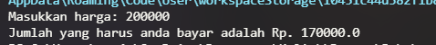

- Pertanyaan
- Modifikasi program diatas dengan mengganti tipe data harga menjadi double kemudian jalankan dan benarkan jika terdapat error sampai program dapat berjalan dengan sesuai output yang diharapkan.
Jawab:
import java.util.Scanner;

public class MenghitungTotalBayar06 {
public static void main(String[] args) {
Scanner input = new Scanner(System.in);

double harga, potongan, jml_bayar, diskon = 0.15;

System.out.print("Masukkan harga: ");
harga = input.nextDouble();

potongan = diskon * harga;
jml_bayar = harga - potongan;

System.out.println("Jumlah yang harus anda bayar adalah Rp. " + jml_bayar);
}
}

- Jika pada program diatas dihitung dl jumlah bayar kemudian menghitung potongan, apakah program tetap bisa berjalan sesuai output yang diharapkan? Jelaskan!
Jawab: Tidak bisa, karena potongan belum punya nilai saat dipakai.

Percobaan 4
STUDI KASUS
Karyawan PT. Maju Terus menggaji karyawannya dengan gaji pokok sebesar Rp. x. Kemudian setiap karyawannya mendapat tunjangan transportasi Rp. 600.000, tunjangan makan Rp. 400.000, dan bonus kinerja sebesar 5% dari gaji pokok. Selain itu karyawan juga diwajibkan membayar pajak penghasilan sebesar 10% dari gaji pokok. Buatlah program untuk menghitung bonus dan total gaji yang diterima oleh karyawan PT Maju Terus setiap tahunnya!
- Tahapan Percobaan yang Dilakukan
- Menentukan input, output, dan proses.
- Input: gajiPokok
- Output: bonus, totGaji
- Data lain = tunjTransp = 600.000, tunjMkn=400.00
- Proses:
- Input gajiPokok
- Hitung bonus=0.05 x gajiPokok
- Hitung totGaji= gajiPokok+tunjTransp+tunjMkn+bonus-(0.1*gajiPokok)
- Output bonus, totGaji
- Mengidentifikasi variable dan jenis data.
- gajiPokok int
- bonus double
- totGaji double
- tunjTransp = 600000 Int
- tunjMkn = 400000 Int
- Implementasi ke Flowchart dan Pseudocode
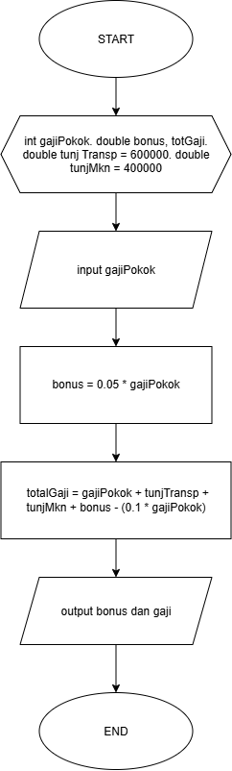 | PROGRAM  GajiKaryawan
DEKLARASI
gajiPokok int
bonus, totGaji double
tunjTransp = 600000 double
tunjMkn = 400000 double

ALGORITMA
Input gajiPokok
bonus ← 0.05 * gajiPokok
totGaji ← gajiPokok + tunjTransp + tunjMkn + bonus - (0.1 * gajiPokok)
Output bonus, totGaji

- Implementasi ke kode program
- Membuat file baru dan menyimpannya dengan nama GajiKaryawan06.java
- Menuliskan struktur dasar bahasa Java yang berisi fungsi main().
- Tambahkan library Scanner.
- Buat deklarasi Scanner di dalam fungsi main().
- Buat variable: int gajiPokok; double bonus, totGaji; double tunjTransp = 600000; double tunjMkn = 400000.
- Tuliskan perintah untuk menginputkan gaji pokok
- Tuliskan perintah untuk menghitung bonus
- Tuliskan perintah untuk menghitung total gaji
- Tampilkan isi variable bonus dan totGaji
- Lakukan kompilasi dan jalankan program.
- Kode Program
import java.util.Scanner;

public class GajiKaryawan06 {
public static void main(String[] args) {
Scanner input = new Scanner(System.in);

int gajiPokok;
double bonus, totGaji, tunjTransp = 600000, tunjMkn = 400000;

System.out.print("Masukkan gaji pokok: ");
gajiPokok = input.nextInt();

bonus = 0.05 * gajiPokok;
totGaji = gajiPokok + tunjTransp + tunjMkn + bonus - (0.1 * gajiPokok);

System.out.println("Bonus Bulanan anda adalah Rp. " + bonus);
System.out.println("Gaji yang diterima adalah Rp. " + totGaji);
}
}

- Bukti Running / Output
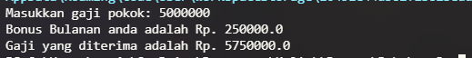

- Pertanyaan
- Pada potongan program berikut, apakah yang terjadi jika tanda kurung buka dan tutup () dihilangkan dan apakah berpengaruh ke hasil output? Jelaskan!
totGaji = gajiPokok + tunjTransp + tunjMkn + bonus - (0.1 * gajiPokok);

Jawab: Tidak berpengaruh ke hasil, karena operator * memang sudah punya prioritas lebih tinggi daripada - (perkalian dihitungpertama).
- Modifikasi program di atas sehingga output total gaji adalah bilangan bulat!
Jawab:
import java.util.Scanner;

public class GajiKaryawan06 {
public static void main(String[] args) {
Scanner input = new Scanner(System.in);

int gajiPokok;
double bonus, tunjTransp = 600000, tunjMkn = 400000;
int totGaji;

System.out.print("Masukkan gaji pokok: ");
gajiPokok = input.nextInt();

bonus = 0.05 * gajiPokok;
totGaji = (int) (gajiPokok + tunjTransp + tunjMkn + bonus - (0.1 * gajiPokok));

System.out.println("Bonus Bulanan anda adalah Rp. " + bonus);
System.out.println("Gaji yang diterima adalah Rp. " + totGaji);
}
}

TUGAS
1.Tugas 1
Rina membeli sebuah laptop dengan harga Rp. x secara kredit. Ia membayar uang muka sebesar Rp. y. Sisa harga laptop akan dicicil selama z bulan. Setiap bulan dikenakan bunga tetap sebesar 2% dari sisa harga setelah uang muka. Buatlah program untuk menghitung berapakah jumlah cicilan yang harus dibayar Rina setiap bulan?
- Kode Program
import java.util.Scanner;

public class HitungCicilanLaptop {
public static void main(String[] args) {
Scanner input = new Scanner(System.in);

double x, y, z, sisa, bunga, totalBayar, cicilanPerBulan;

System.out.print("Masukkan harga laptop: ");
x = input.nextDouble();

System.out.print("Masukkan uang muka: ");
y = input.nextDouble();

System.out.print("Masukkan lama cicilan (bulan): ");
z = input.nextDouble();

sisa = x - y;
bunga = 0.02 * sisa;
totalBayar = sisa + (bunga * z);
cicilanPerBulan = totalBayar / z;

System.out.println("Cicilan per bulan Rina adalah Rp. " + cicilanPerBulan);
}
}

- Bukti Running / Output
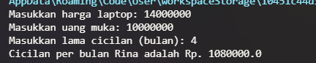
2. Tugas 2
Seorang mahasiswa mencetak sebanyak x lembar dokumen. Biaya cetak adalah Rp500 per lembar. Ia juga harus membayar biaya penjilidan sebesar Rp5.000. Buatlah program untuk menghitung berapakah total biaya yang harus dibayar mahasiswa tersebut?
- Kode Program
import java.util.Scanner;

public class HitungBiayaCetak {
public static void main(String[] args) {
Scanner input = new Scanner(System.in);

int x;
double biayaCetak, biayaJilid = 5000, totalBiaya;

System.out.print("Masukkan jumlah lembar dokumen: ");
x = input.nextInt();

biayaCetak = x * 500;
totalBiaya = biayaCetak + biayaJilid;

System.out.println("Total biaya yang harus dibayar adalah Rp. " + totalBiaya);
}
}

- Bukti Running / Output
